Küberit Treppenkantenprofile TR110
Küberit Profile Systems

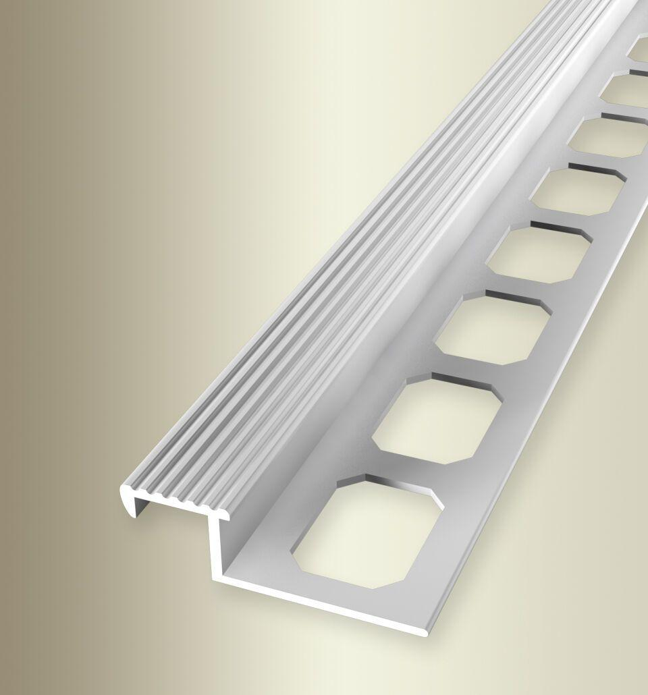Eigenschaften
Farbton
natur, silber
Oberfläche
eloxiert, unbehandelt
Profilart
Kantenprofil
Werkstoff
Aluminium
Breite (mm)
41,00
Höhe (mm)
11,00
Länge (mm)
2.500,00
Stärke (mm)
1,00
Befestigung
kleben
Brandverhalten
A1
Farbtonbezeichnung Hersteller
F0 natur, F4 silber

